Программирование
Лабораторная работа №3
Обработка массивов значений

Цель работы
Освоить работу с массивами на языке С.

Задание
Написать программу, выполняющую следующие действия:
- Заполнение массива X вещественными числами, образующими арифметическую последовательность. Количество элементов в массиве (N) и шаг последовательности (S) заданы. Начальный элемент вводит пользователь.
- Расчет заданной функции F(X) над элементами массива X и вывод значения функции пользователю. При выводе значение функции представить в экспоненциальном формате.
- Расчет элементов массива Y по формуле Yi=G(Xi) и вывод их пользователю в виде
y1 3.543
y2 6.422
y3 -14.223
…………
При выводе округлять значения Yi до 3-х знаков после запятой.

Содержание отчета
- Титульный лист
- Цель работы
- Задание
- Блок-схема алгоритма
- Текст программы
- Пример выполнения
Приложение. Варианты заданий
№ | N | S | F | G
1 | 11 | 0,8 | Сумма | 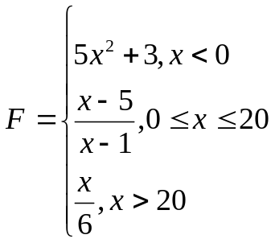
2 | 14 | 5,3 | Сумма | 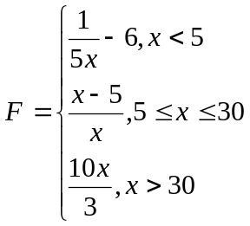
3 | 12 | 7,3 | Сумма | 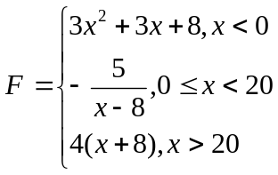
4 | 10 | 10,6 | Сумма | 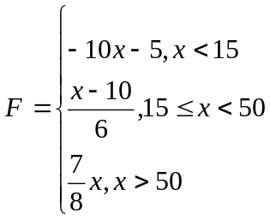
5 | 12 | 0,7 | Сумма | 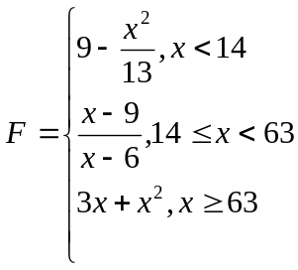
6 | 7 | 4,7 | Сумма | 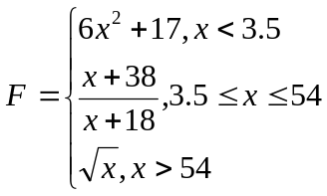
7 | 12 | 9,7 | Сумма | 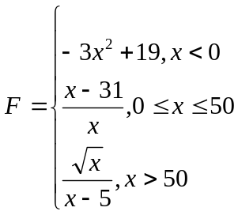
8 | 13 | 5,5 | Сумма | 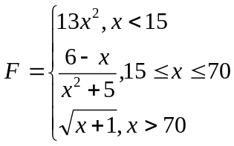
9 | 11 | 18,2 | Сумма | 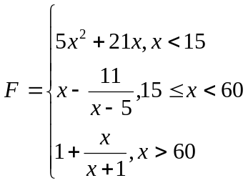
10 | 13 | 5,2 | Сумма | 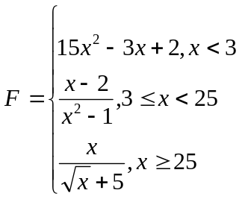
11 | 12 | 7,4 | Среднее
12 | 13 | 15,8 | Среднее
13 | 8 | 6,3 | Среднее
14 | 10 | 18,6 | Среднее
15 | 8 | 12,7 | Среднее
16 | 15 | 19,5 | Среднее
17 | 11 | 23,9 | Среднее
18 | 14 | 27,6 | Среднее
19 | 8 | 18,1 | Среднее
20 | 12 | 4,6 | Среднее
21 | 10 | 3,6 | Произве-дение
22 | 10 | 11,6 | Произве-дение
23 | 13 | 3,1 | Произве-дение
24 | 7 | 14,2 | Произве-дение
25 | 8 | 24,0 | Произве-дение
26 | 13 | 12,4 | Произве-дение
27 | 9 | 16,6 | Произве-дение
28 | 14 | 22,2 | Произве-дение
29 | 10 | 39,5 | Произве-дение
30 | 12 | 10,0 | Произве-дение
31 | 11 | 7,1 | Сумма квадратов
32 | 13 | 7,7 | Сумма квадратов
33 | 11 | 8,8 | Сумма квадратов
34 | 9 | 16,5 | Сумма квадратов
35 | 8 | 25,2 | Сумма квадратов
36 | 12 | 11,4 | Сумма квадратов
37 | 11 | 19,9 | Сумма квадратов
38 | 9 | 23,7 | Сумма квадратов
39 | 14 | 24,3 | Сумма квадратов
40 | 8 | 8,0 | Сумма квадратов

